Беседы на тему: «Достопримечательности нашего города»
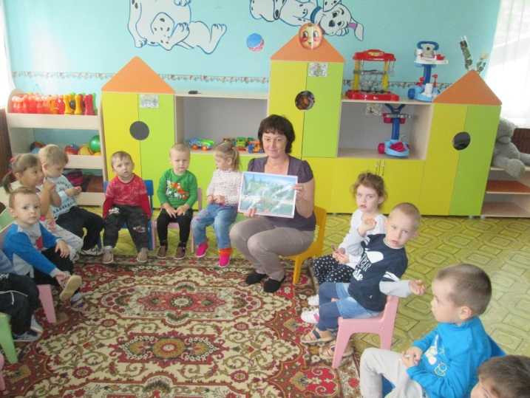
Игры ЛЕГО: «Построим улицу нашего города»
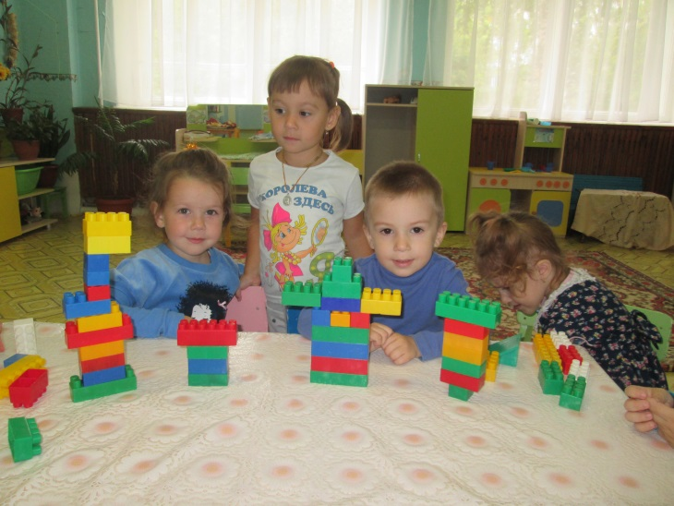
Игры со строительным материалом на тему: «Построим дом, в котором я живу»
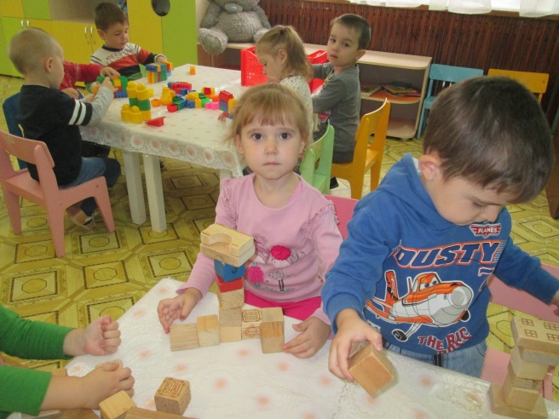

Рассматривание иллюстраций на тему «Достопримечательности города Лениногорска»

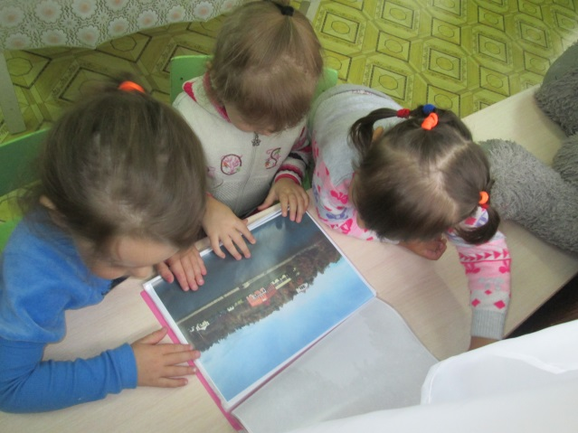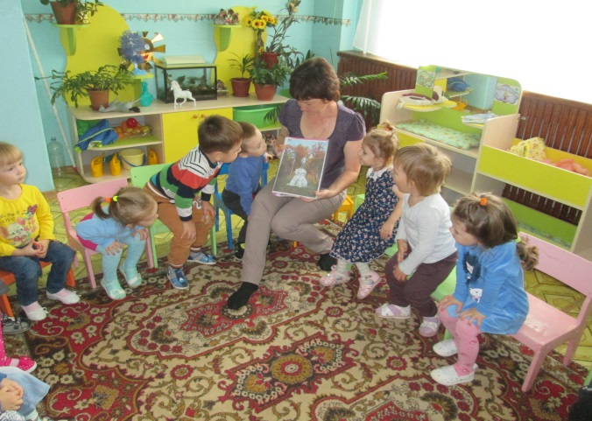

Фото выставка

